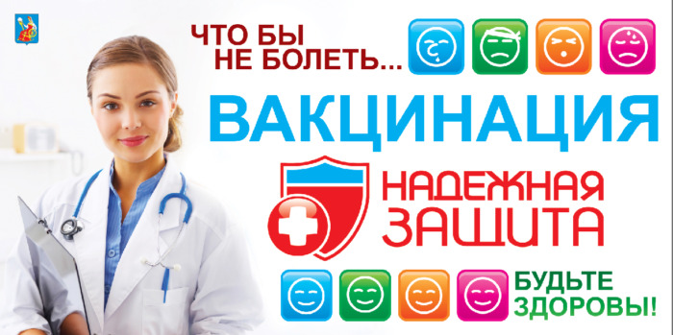

Европейская неделя иммунизации проводится 23-29 апреля 2019 года по инициативе Всемирной организации здравоохранения (ВОЗ). Изначально это мероприятие называлось Европейской неделей иммунизации и охватывало, соответственно, только страны Старого Света, однако постепенно к ней присоединились и другие континенты. Целью Всемирной недели иммунизации является содействие продвижению одного из самых действенных инструментов здравоохранения в мире — использованию вакцин для защиты людей всех возрастов от болезней.
Данное мероприятие переросло в мировой проект, в котором участвует более 180 стран на всех континентах. Вакцинация является одним из величайших достижений здравоохранения. Во всем мире она признана как наиболее эффективное, экономичное и доступное средство в борьбе с инфекциями.
В 2019 году ЕНИ пройдет под лозунгами: «Вакцины работают» и «Вакцинация – это не только право, но и коллективная обязанность!».
Цель ежегодной ЕНИ привлечение внимания и повышение осведомленности населения о значении иммунопрофилактики для здоровья и благополучия людей.
В рамках ЕНИ Всемирная организация здравоохранения (далее – ВОЗ) и ее партнеры ставят перед собой следующие задачи:
- привлечь внимание к важности иммунизации как одного из основных приоритетов в здравоохранение;
- содействовать пониманию практических шагов, которые необходимо предпринять для успешной реализации Глобального плана действий в отношении вакцин;
- продемонстрировать роль иммунизации в устойчивом развитии и обеспечении безопасности в области здравоохранения в мире.
Европейское региональное бюро ВОЗ рекомендует сосредоточиться в этом году на важности иммунизации, как права каждого отдельного человека, так и коллективной обязанности.
Иммунизация является одной из наиболее эффективных и экономически целесообразных мер медицинского вмешательства, существующих в настоящее время. Для обеспечения эпидемического благополучия населения уровень охвата населения плановой иммунизацией должен составить не менее 95%.
Рутинная иммунизация является универсальным методом и дает шанс для детей войти здоровыми в жизнь. Следует помнить, что иммунизация ежегодно позволяет предотвратить от 2-х до 3-х миллионов случаев смерти от дифтерии, столбняка, коклюша, кори, паротита, краснухи.
Мировая Неделя Иммунизации 2019 года направлена на улучшение охвата прививками и доступности иммунизации для всех возрастных категорий населения.
Право на защиту от болезней, которые можно предупредить – это право каждого человека. Профилактические прививки осуществляются в рамках Национального календаря прививок, который предусматривает обязательную вакцинацию против 12 заболеваний. Кроме того, прививки проводятся по эпидемическим показаниям отдельным профессиональным группам, людям, проживающим на территориях с высоким уровнем заболеваемости природно-очаговыми болезнями, выезжающими в страны, неблагополучные по особо опасным инфекциям, и в очагах инфекций, а также особое внимание уделяется работе с труднодоступными группами населения – цыганами, переселенцами, членами различных религиозных конфессий.
Путешествуя с детьми по всему миру, и отказываясь от вакцинации, граждане становятся мишенью для возбудителей инфекционных заболеваний, которые могут привести к тяжелому заболеванию и инвалидизации.
Прививка включает все механизмы защиты, предохраняющие организм от болезнетворного действия микробов и вирусов, организм становится невосприимчивым к болезни, против которой привит. Широкий охват прививками обусловил снижение инфекционной заболеваемости в целом по стране и Смоленской области в частности.
Наука о вакцинах не стоит на месте. Сегодня производство вакцин организовано на самом высоком уровне, что делает вакцины безопасными и эффективными.
Регулярно проводится информирование населения, в том числе через средства массовой информации, о профилактикетаких вакциноуправляемых инфекций, как корь, дифтерия, полиомиелит, туберкулез и др.
Уважаемые жители! Двери поликлиники распахнуты для Вас!
Приглашаем жителей привиться по месту жительства. Каждый человек у своего участкового врача должен уточнить, какие прививки необходимо сделать сейчас. Опытные медицинские работники расскажут Вам о значении вакцин, ответят на интересующие вопросы и после осмотра сделают необходимую прививку.
Своевременно проведенная вакцинация предупреждает развитие болезни и сохраняет наше здоровье!

Европейская неделя иммунизации – Ваш шанс защитить своего ребенка и себя уже сегодня!

Примите активное участие в Европейской Неделе Иммунизации!

Сделайте прививку!
«Сделай прививку – защити ребенка!»

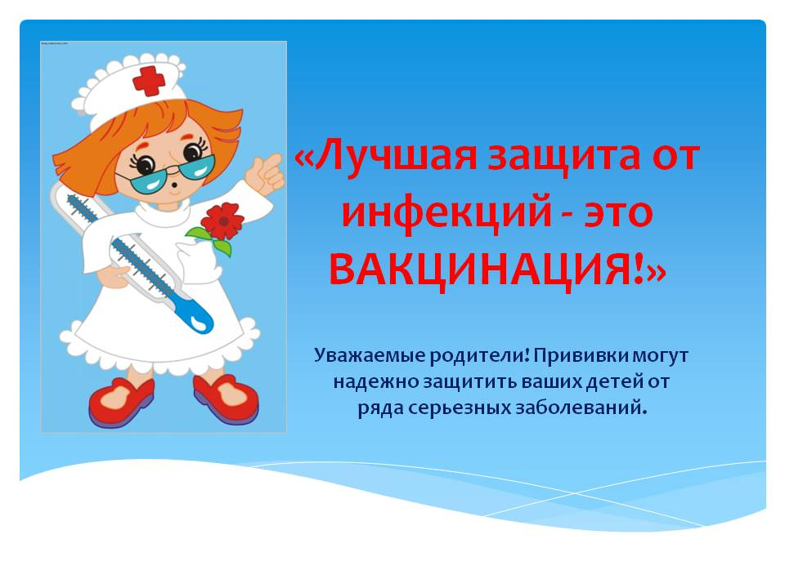
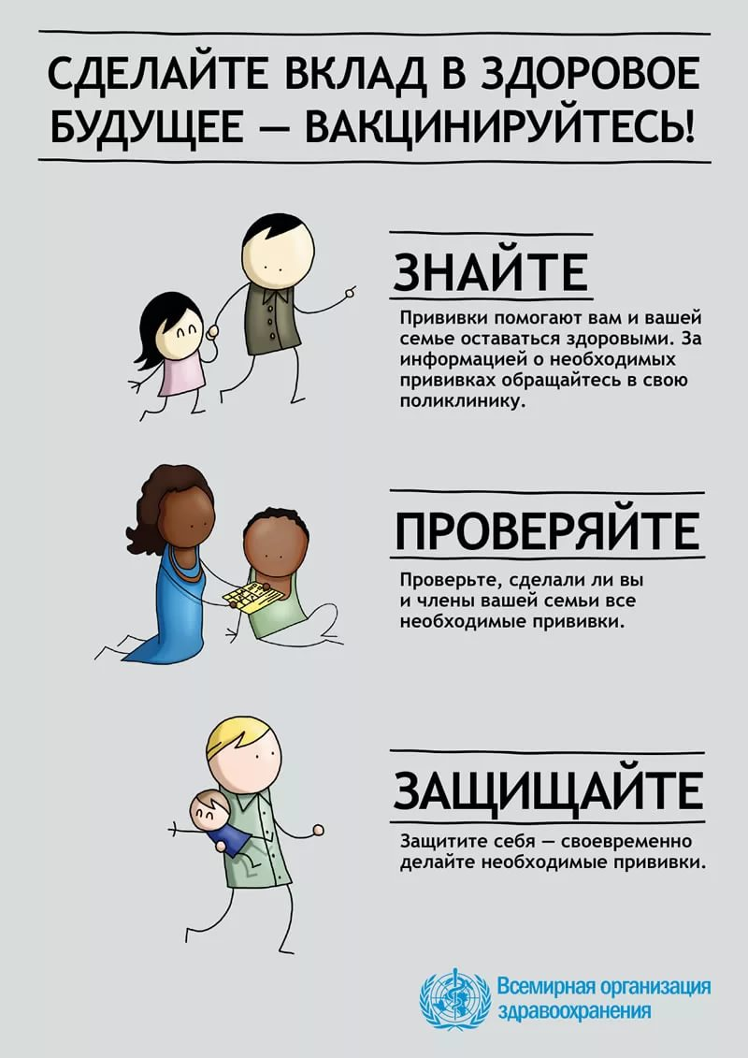

«Вакцинация – залог здоровья!»

«Сегодня можно защитить каждого ребенка. Правильное решение – прививка!»

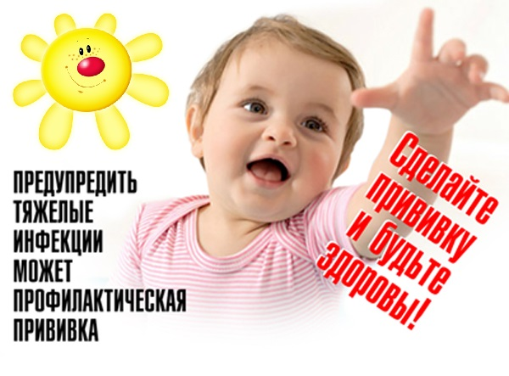

«Сегодня можно защитить каждого ребенка. Правильное решение – прививка!»

